Poulet aux noix de cajou - Cuisine Thaïe
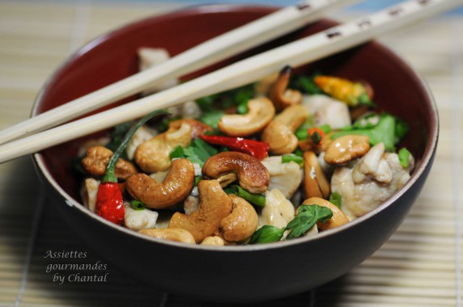
Ingrédients (pour 4 personnes):
4 filets de poulet, 200 g de noix de cajou non salées, 2 échalotes, 2 gousses d'ail, petits piments, 2 cuil. à s. de sauce soja, 1 cuil. à s. de sauce huître, 1 cuil. à s. de sauce poisson, 1 cuil. à c. de sucre de palme, coriandre fraîche, ciboules (éventuellement poivrons ), huile
Préparation:
Faire chauffer de l'huile et faire revenir les noix de cajou; lorsqu'elles commencent à colorer, les retirer de la poêle et réserver.
Dans la même poêle (ou wok), faire revenir l'ail émincé, les piments et les échalotes émincées. Ajouter les filets de poulet découpés en petits morceaux. Remuer et laisser cuire quelques minutes.
Ajouter la sauce poisson, la sauce soja, la sauce poisson et le sucre de palme. Bien mélanger.
A la fin de la cuisson, ajouter les ciboules émincées, la coriandre et les noix de cajou grillées.

www.assiettesgourmandes.fr

